Октябрьское заседание клуба «Литературная гостиная» началось с просмотра фильма «Добрянка. Майоров и тысяча судеб».

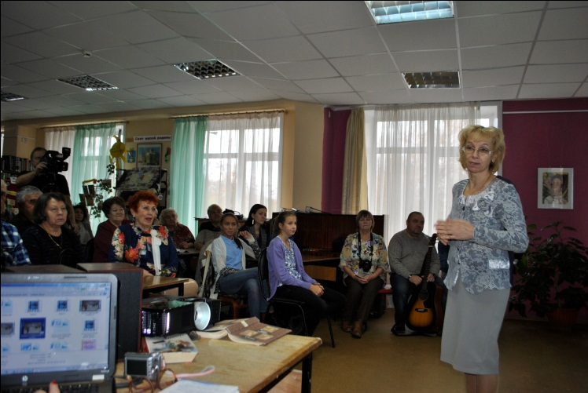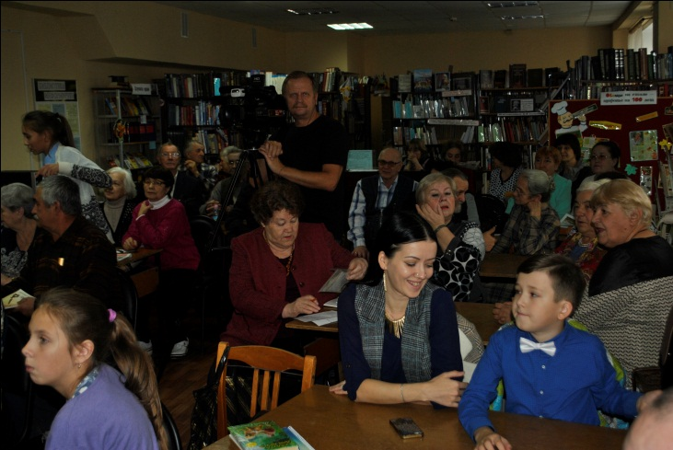

Режиссёр фильма Оператор (в центре)
Светлана Валентиновна Смирнова Сергей Иванович Шулятьев

Фильм создан на средства, выделенные Кабельному телевидению администрацией Добрянского района. В нём выразили свои мнения о жизнедеятельности Владимира Аркадьевича Майорова:

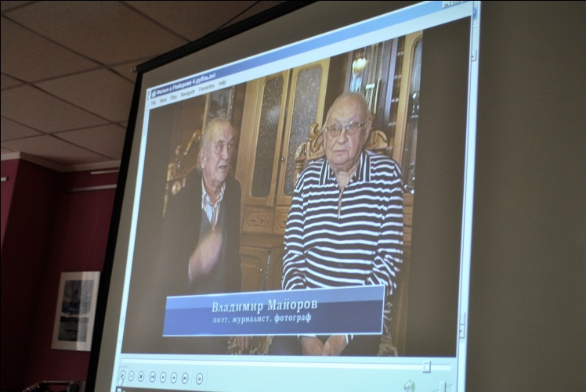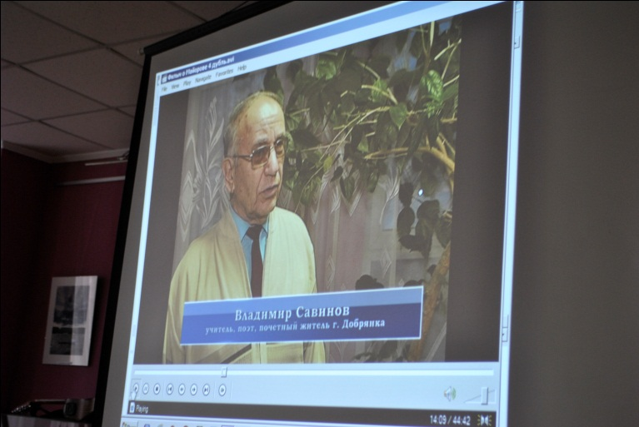

Вадим Александрович Ладугин Владимир Евдокимович Савинов

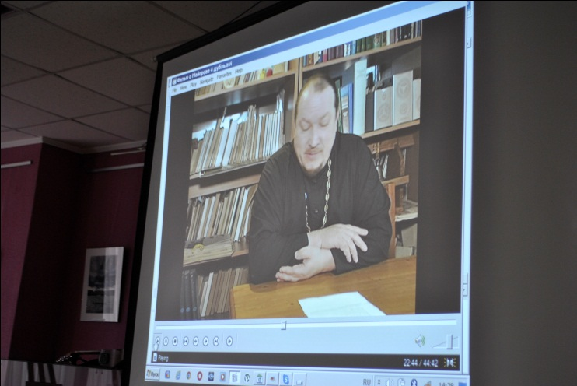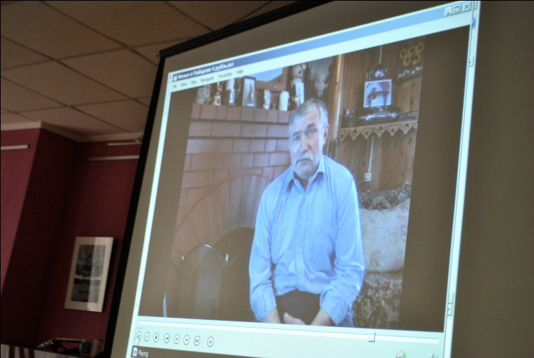

Отец Сергий Николай Воркин
Участники фильма высказали добрые слова, не вошедшие в рамки фильма:

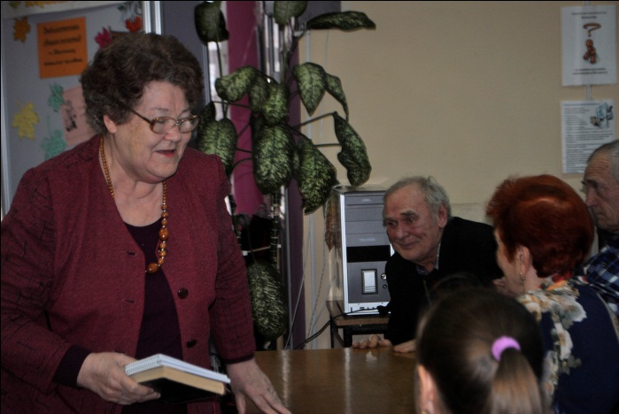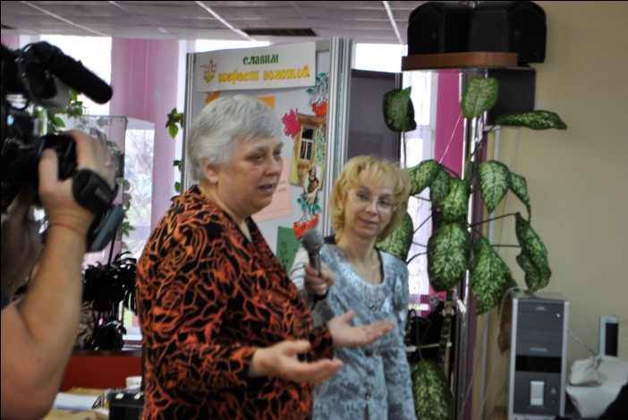

Тамара Николаевна Багута Светлана Михайловна Новалёнова

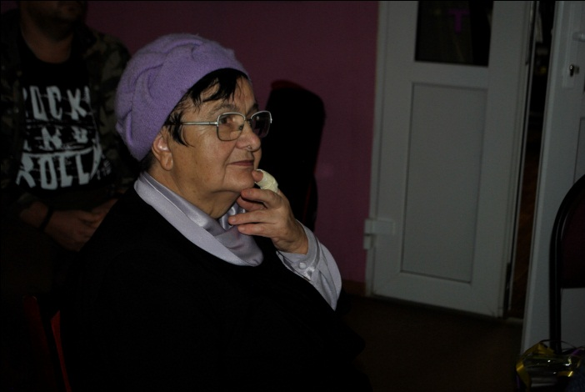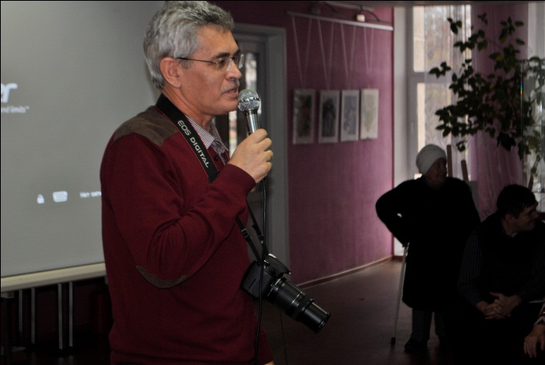

Нина Владимировна Протопопова Михаил Александрович Калинин

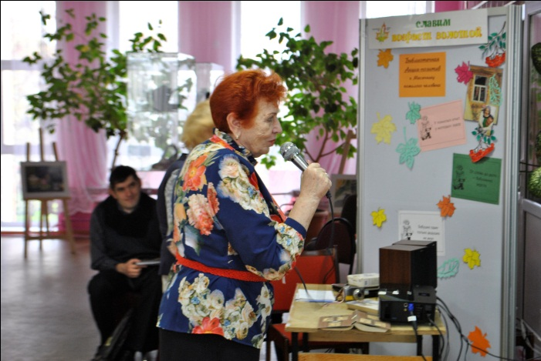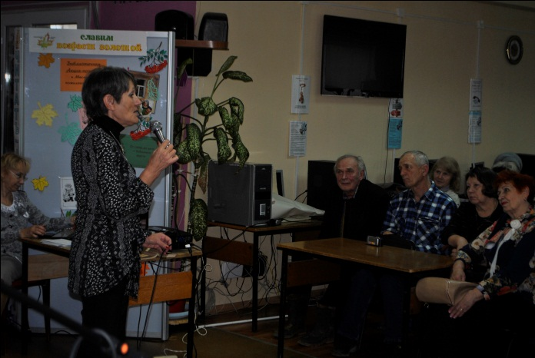
Татьяна Антоновна Баталова Елена Дмитриевна Пермякова

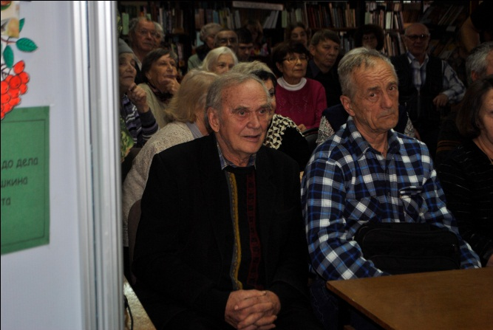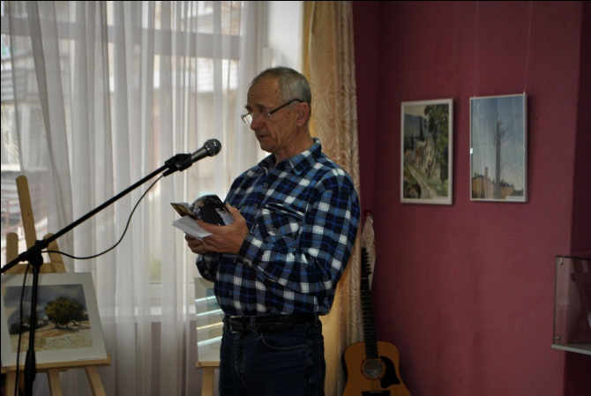

Юрий Николаевич Губанов прочёл свои стихи, посвящённые Владимиру Аркадьевича

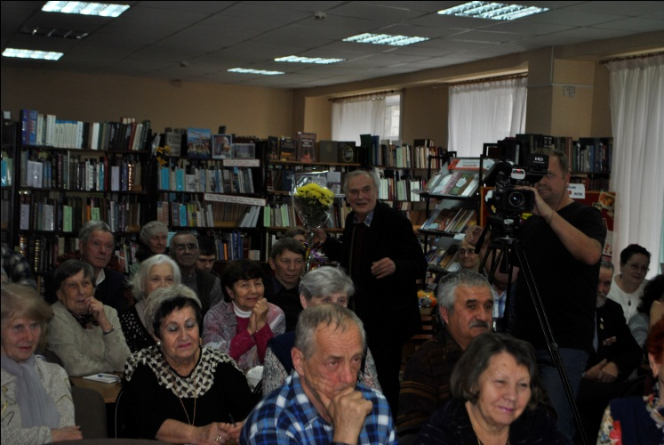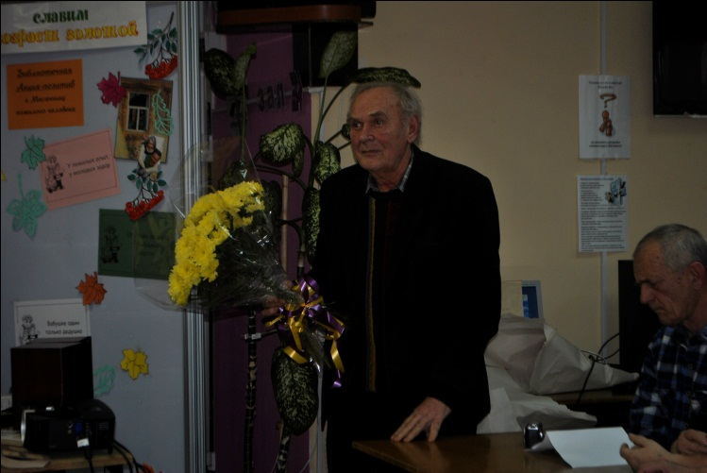

Словами признательности и букетами цветов выразил свою признательность В.А.Майоров. Фильм можно посмотреть на ИНФОКАНАЛЕ.

В «Свободном микрофоне» прозвучали новые стихи и песни в исполнении авторов:

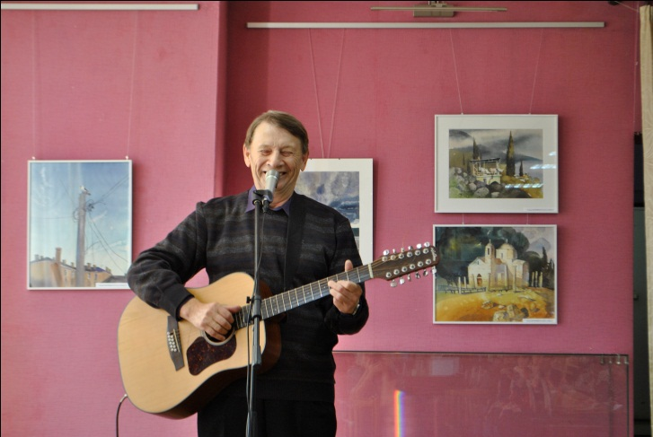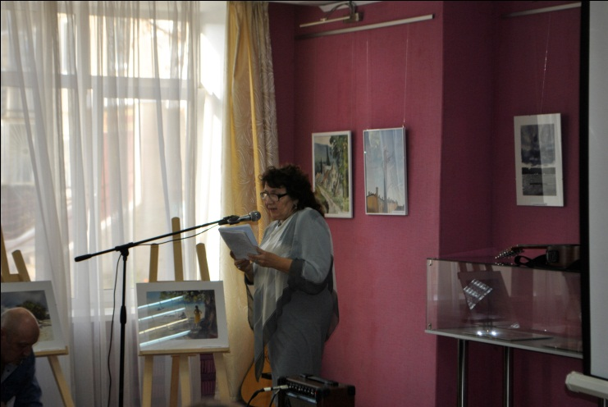

Владимир Спешилов Валентина Филимонова

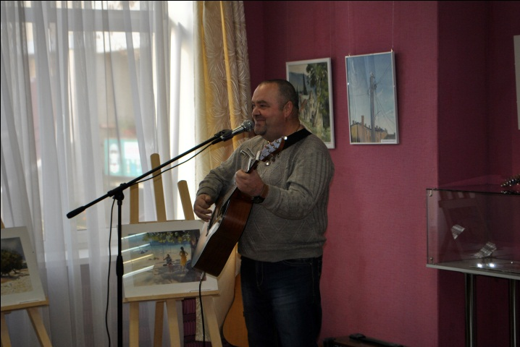

Галина Булковская Александр Радостев

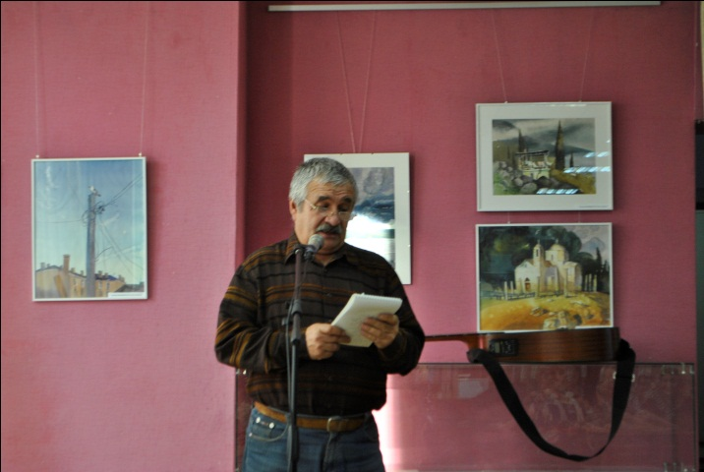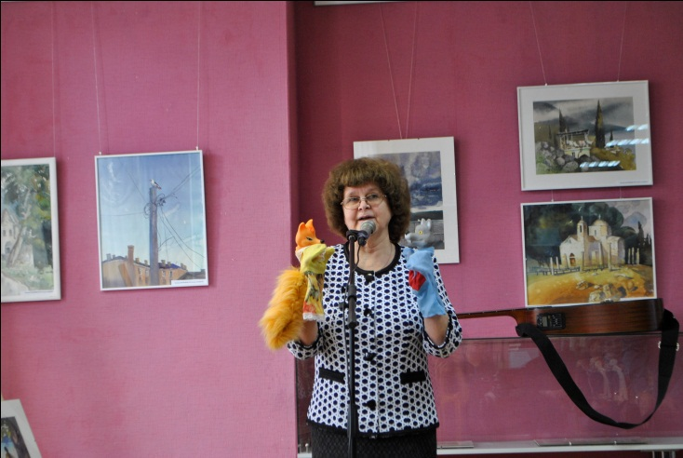

Валерий Лобанов Надежда Плюснина

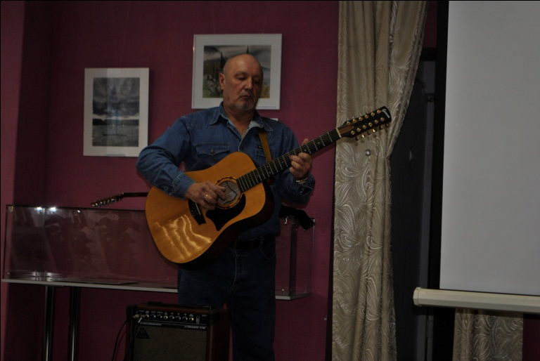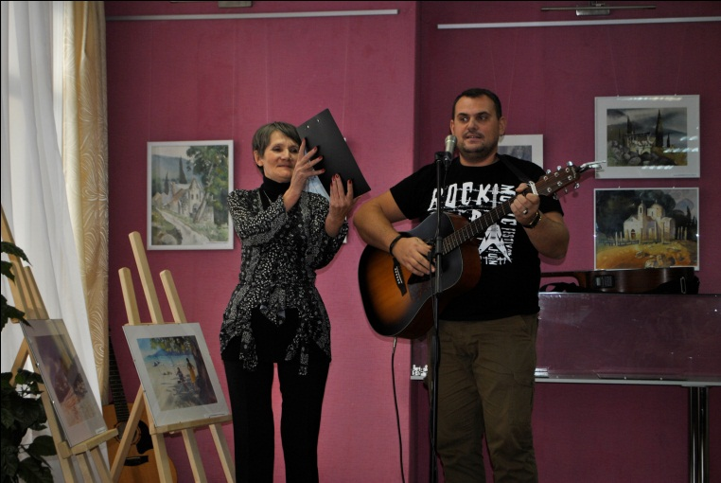

Анатолий Антипьев Алексей Шубин

